Le sablier
Instrument qui mesure un certain temps

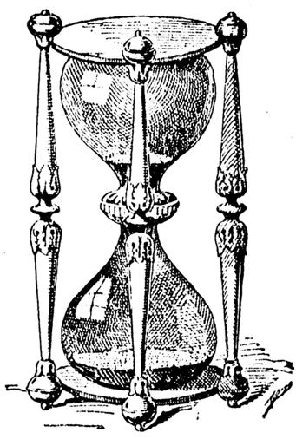

Source : Illustration tirée dans Larousse du XXe siècle en six volumes, 1933, tome sixième.

Par Sylvain Levesque, astronome amateur et cadranier
Rimouski, mai 2017

La table des matières

Introduction 2
L’origine, l’histoire et l’évolution du sablier 2
Le sablier fut utilisé dans plusieurs domaines 10
Le verre utilisé pour la fabrication des fioles du sablier 16
Le sable, un ingrédient essentiel pour le sablier 18
Description des parties du sablier 21
Réalisation d’un sablier et la description de ces parties 22
Conclusion 26
Sources des illustrations 27
Sources des textes 27
Bibliographie 28
Livres 28
Revues 29
Articles 29

Introduction
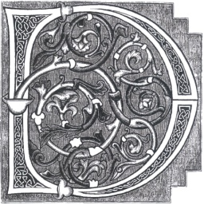
epuis plus de trente ans que je m’intéresse aux instruments scientifiques anciens en astronomie et cela depuis l’histoire des sciences de l’époque égyptienne en passant par les sciences astronomiques arabes jusqu’au dix-neuvième siècle et par ce charme ambigu que renferment ces objets scientifiques. Ces beaux instruments scientifiques en astronomie anciens sont devenus rares et au prix exorbitant pour ne pas avoir les moyens d’en acheter des authentiques. Et ceux et celles qu’on retrouve dans les musées d’aujourd’hui ne sont plus accessibles pour les collectionneurs. En plus, au cours des siècles, ils fabriquaient beaucoup d’instruments scientifiques par des artisans chevronnés et la plupart, ils ont été détruits et ceux qui ont été construits dans des matériaux moins luxueux sont disparus. Alors, je me suis décidé d’en construire quelques-uns pour mon plaisir personnel et mieux comprendre le monde de la mécanique céleste par le biais d’une bonne perception mentale des positions géométrie de la mécanique céleste durant ces époques historiques du savoir-faire. Comprendre le temps est une chose et une notion abstraite à saisir et le sablier démontre d’une certaine manière la complexité de l’existence de cette notion du temps. Le sablier représente le symbole du temps qui passe et sert à mesurer un certain temps.
Jusqu’à date j’ai réalisé plusieurs cadrans solaires de types équatorial, horizontal, polaire, orient, occident et un polaire décliné en cuivre massif pour la région du Bas-Saint-Laurent. Plus exactement pour la ville de Rimouski qui est située à la latitude de 48º 26’ de l’hémisphère Nord par la longitude de 68º 32’ Ouest. En plus d’avoir réalisé une rose des vents en laiton massif, un astrolabe en laiton massif, un instrument ancien de Chine un ‘’suian-ki yü-hêng’’ fait en laiton et aluminium et enfin un sablier en laiton massif dont je vais faire la description et son histoire en travers les siècles.
Les instruments scientifiques anciens en astronomie enferment de prodigieux trésors du savoir-faire entre le développement scientifique et l’art des artisans. Ce qui donne un résultat d’une œuvre d’art par son aspect esthétique et leur utilité. Comparativement aux instruments modernes qui sont généralement dépourvus de ce charme inimitable que l’on ne décèle guère que sur ces instruments conçus patiemment et réalisés avec un travail bien fait artistiquement. Indéniablement le beau a une importance pour l’homme.
Par leur nom même : Sphère armillaire, nocturlabe, théodolite, turquet ou torquetum, bâton de Jacob, astrolabe astronomique et nautique, anneau astronomique, télescope, cadran solaire, quadrant, sablier, a des résonances poétiques propres à illustrer leur pouvoir onirique. Pour les passionnés de l’histoire des instruments des sciences en astronomie va pour l’intérêt de ces objets usuels grandissants et prend de l’importance. Alors, se développe une nouvelle notion de la beauté avec fonctionnalisme. Le sablier fut un instrument de mesure d’un temps par sa forme et la beauté. L’artisan a la possession d’exécuter un travail et une habilité à accomplir un chef-d’œuvre d’exécution.

L’origine, l’histoire et l’évolution du sablier

a conscience du temps que l’être humain possède est une caractéristique propre qui le différencie du monde animal. La mesure du temps est toujours une préoccupation constante et croissante dans notre société. L’histoire nous démontre que de nombreux instruments, plus ou moins élaborés, ont donc été créés par l’être humain pour satisfaire le besoin qu’est la connaissance du temps. Mais il faut toutefois dire que tous les instruments de mesure du temps ne fonctionnent pas sur le même principe. Prenons par exemple le cas du cadran solaire, il nous renseigne que sur une fraction de temps de la journée et n’indique pas l’heure la nuit.
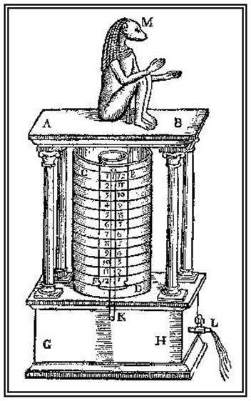
Avant le sablier, il y avait un instrument ingénieux nommé la clepsydre. C’est à l’époque des Égyptiens qu’on utilisait un récipient à la forme conique rempli d’eau possédant au bas du vase un petit trou pour l’écoulement de l’eau. Cet écoulement d’une quantité d’eau va permettre de déterminer la durée écoulée. Par sa forme conique va donner une pression par la fonction du poids de l’eau un écoulement plus constant. Si la vase n’a pas la forme conique, l’écoulement de l’eau s’écoule de plus en plus lentement. Mais il y a d’autres facteurs caractéristiques qui posent problèmes à l’écoulement constant de l’eau. Par le changement de la température, l’eau ne réagit pas de la même manière. Sa masse volumique est modifiée dans un volume donné. Tenir compte de l’évaporation de l’eau a une température plus chaude. Ce qui revient à dire que la clepsydre ne fournit pas la même indication de temps. Le sablier vient corriger en parti cette problématique.
Le sablier nommé horloge de sable est appelé par les Français ampoulette, horloge-poudrier ou simplement poudrier et verres de sable, en hollandais loper, zandloper ou uurglas, en danois, Timeglas, en anglais hour-glass. Les Espagnols reloj de arena, les Italiens oriuolo ou horologio a polvere. Ce n’est qu’à la fin du XVIIIe siècle qu’on a utilisé le terme sablier.

Figure 1 Clepsydre en forme de cynocéphale accroupi à l’époque égyptienne.

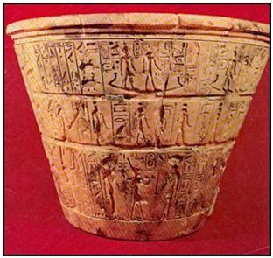
Quand on dit que le temps ‘’s’écoule’’ est tout simplement un archaïsme de notre langage, qui fait rappeler la clepsydre. On dit aussi ‘’ruisselle’’ ou ‘’glisse’’ qui est une allusion plus appropriée au sablier. Le mot de ‘’ruisseler’’ donne la meilleure image concrète d’un temps dont les atomes se perdent comme des granules de sable, ou s’additionnent, et dont chacun est parfaitement plastique et corpusculaire, mais non fonctionnel et dynamique, comme dans notre monde de secondes.
Les sabliers, dont l’origine passe pour antique, ne peuvent évidemment avoir existé que lorsqu’on fut capable de maîtriser le soufflage du verre avec un niveau de précision et de perfection. L’invention peut être datée au plus tôt du VIIIe siècle, date à laquelle le moine Luitprand (Liutprand) de Chartres en France ressuscita l’art du
Figure 2 Clepsydre découverte au temple de Karnak (1415-1380 avant Jésus Christ) Photographie Fathy, Musée du Caire.

souffleur de verre. L’horloge de sable a la même fonction que celui de la clepsydre par la même manière de l’écoulement des deux matières qui est le sable et l’eau. On utilisait le sablier pour marquer une durée plutôt que pour indiquer l’heure : il servait notamment à limiter le temps de parole dans les tribunaux ou dans les églises, et nous possédons encore de nombreux sabliers ecclésiastiques qui s’installaient devant la chaire à prêcher. Il est vrai que le sablier reste un problème pour la date de la précision de son invention. Mais est-ce que le sablier a eu concurrence avec l’invention de l’horloge au XIVe siècle? Selon Emmanuel Poulle : (…) en s’appuyant sur son apparition, alors, dans l’iconographie, dans un contexte de glorification des innovations; le sablier se serait donc posé, à sa naissance même, comme un concurrent direct de l’horloge, dont le développement inouï démarre précisément au XIVe siècle, et cette concurrence fut d’autant plus certaine que le succès de l’horlogerie n’a nullement entravé celui du sablier, dont l’époque moderne est riche de témoignages, tant archéologiques qu’iconographiques. L’explication de cette coexistence peut, à mon avis, se trouver dans la finalité quelque peu différente des deux matériels : le sablier mesure et ne peut mesurer qu’une durée, le plus souvent brève, et il faudrait, pour lui faire dire davantage, c’est-à-dire l’heure qu’il est, que sa mise en route soit synchronisée avec une heure de départ; pour l’horloge, c’est le contraire : elle est censée avoir été mise en route lors d’une situation astronomique précise, par exemple lors du passage du soleil au midi, et, dotée d’un mouvement entretenu tant que le remontage du poids moteur est assuré, elle affiche en permanence l’heure qu’il est et ne peut indiquer une durée que par la notation de l’heure du début et de l’heure de la fin de ce dont on veut mesurer la durée. Dès lors, la résistance du sablier à l’impérialisme de l’horloge se justifie en tant que moyen plus pratique de mesurer les durées que la gymnastique mentale de décompte de temps passé, qui nous est si habituelle aujourd’hui qu’elle nous tient lieu de chronomètre.¹
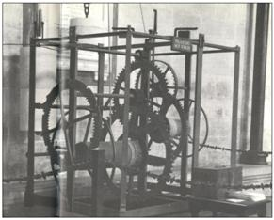
Son histoire parcourt les siècles et il est encore utilisé alors que les horloges ont été inventées. Selon les sources les plus reculées, on note l’apparition des nouvelles horloges avec sonnerie et avec l’expansion du système de décompte en heures modernes vers 1325. Les maîtres de la construction d’horloges appartiennent à l’Italie : Bilfinger relève la construction d’une telle horloge à Milan en 1335 et avec celle de Florence en 1325². Pour le sablier le plus vieux document remonterait en 1338 d’où on retrouve une fresque peinte par l’artiste peintre Ambroglio Lorenzetti qui se trouve au Palazzo Publico de Sienne en Italie datant de 1338.³ Sans preuve tangible, le sablier a apparu le jour au début du XIVe siècle. Selon l’écrivain Ernst Jünger, on les
Figure 3 Mécanisme de l’horloge de la cathédrale de Salisbury, construit en 1386.
appelait monticule d’instants perdus ou clepsydre d’hiver. Au niveau des écrits, en 1345, sous le règne du roi Édouard III (1312-1377) de l’Angleterre, Thomas de Stetsham, un employé du navire La George au service du roi a commandé 16 sabliers. En 1380, après la mort du roi Charles V (1337-1380) de la France, un inventaire de ses biens inclut une ‘’horloge en deux grandes fioles plains de sablon pour grande mer dans un grand bois cerclé de cuivre.’’ Fait à noter qu’en 1393, le Mesnagier de Paris donnait la recette du meilleur ‘’sablon à mettre en horloge’’ lequel était une poussière de marbre noir pilé, bouillie dans du vin, séchée, pilée à nouveau jusqu’à neuf fois de suite.⁴ Dans les archives des registres de la chancellerie aragonaise de l’époque médiévale du XIVe siècle en Espagne on fait mention de l’usage du sablier (oras de arena) pour remédier à la défaillance des horloges mécaniques. Dans les archives de la chancellerie fait mention le 18 octobre 1380 : (…) l’enfant Jean demande à son intendant, Jean Janer, de lui fournir un sablier semblable à celui qu’il possédait, car il vient de faire cadeau de celui-ci à une certaine Christiane, qui était venue de France pour ses noces avec Yolande de Bar et qui s’en retourne dans son pays; il veut qu’il soit d’un travail soigné et que l’horloger le règle bien.⁵ Dans l’inventaire de 1524 de Marguerite d’Autriche mentionne ‘’ung petit reloge à sablon bien ouvré au cler, à la mode d’Espagne’’.⁶ L’astronome danois Tycho Brahé (1546-1601), dernier des grands astronomes avant l’invention du télescope, préférait pourtant, dans ses observations, le sablier qu’à l’horloge mécanique à une aiguille. Le sablier nommé au cours des XIVe, XVe, XVIe et XVIIe siècles l’orloge ou reloge, horloge à sablon et horloge de sable fut seulement nommé le sablier qu’au cours du XVIIIe siècle dans la publication de l’Encyclopédie de Diderot.
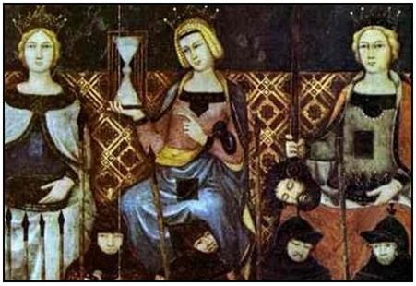
Figure 4 Une partie de la fresque peinte par Ambroglio Lorenzetti qui se trouve au Palazzo Publico de Sienne date de 1338. Représentation du sablier tenu par un personnage royal qui symbolise la tempérance.

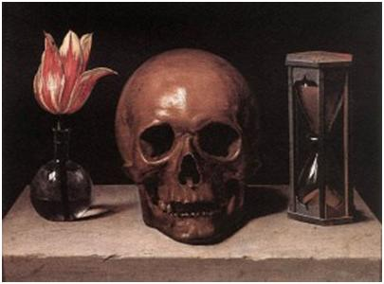
C’est au cours du début des années 1338 et suivantes que se fait l’apparition en image du sablier dans les fresques et peintures des grands maîtres de l’art de cette époque. Les présentations du sablier se font quand même rares au XVe siècle et tandis qu’elles sont devenues courantes aux XVIe, XVIIe et XVIIIe siècles. Le sablier est couramment présenté avec ossement plus ou moins sinistres sur les pierres tombales dans les cimetières de l’époque baroque. Il est impossible de faire du sablier un prédécesseur de l’horloge mécanique, puisqu’il lui a disputé la première place pendant des siècles. Plus fortement encore qu’à d’autres horloges élémentaires, une conscience toute particulière du temps s’attache à lui, un sens de la vie et de la mort qui ne tranche pas seulement sur le temps mécanique, mais pose aussi un point d’où le soumettre à l’examen critique. Le sablier est souvent représenté sur la page frontispice des livres. On le retrouve plus souvent au XVe siècle sur les gravures. Pour nous présenter que le temps et la mort sont indicatifs que la vie n’est pas toujours éternelle.

Figure 5 Une peinture de Nature morte (tulipe, crâne, sablier) du peintre français Philippe de Champaigne (1602-1674) d’origine brabançonne. Cette peinture se trouve au Musée Tessé, Le Mans en France.

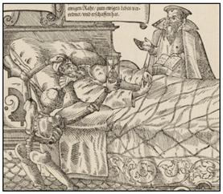

Figure 6 Gravure qui date du XVe siècle et qui représente un malade qui va bientôt mourir sur son lit. On voit la mort avec un sablier pour lui dire qu’il ne lui reste pas beaucoup de temps à vivre.

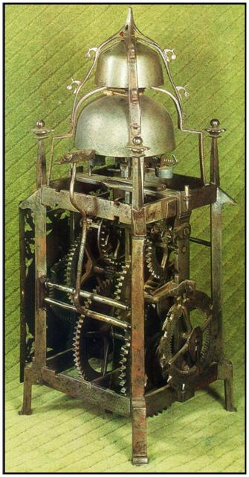
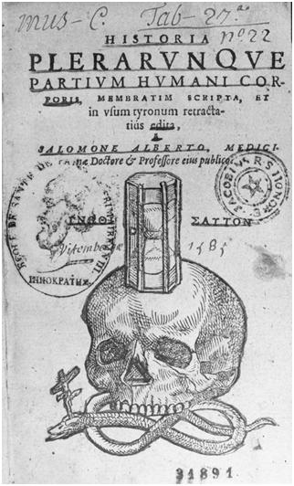
Figure 7 Représentation sur la page frontispice du livre Historia plerarunque partium humani corporis, membratim scripta et in vsum ryronum retractatius, par Salomone Alberto, medicine Doctore et professore eius publico, 1585. Représentation d’un sablier sur un crâne humain avec un serpent.

Figure 8 Un exemple de l’horloge à foliot en fer et réalisé vers la fin du XVe siècle. Cette horloge à sonnerie a une hauteur de 58 cm. La plupart des horloges de cette époque sont rarement habillées et se plaçaient sur une console, de façon à permettre la descente libre du poids moteur. À cette époque, toutes les pièces sont en fer et assemblées par rivure, et jamais par vis. La réparation et démontage en sont rendus très difficiles. Mais, ces mécanismes étaient tellement robustes que même après cinq ans d’existence, elles sont encore en état de marche. (Photo J. Boucher) Cette horloge se trouve au Musée Royaux d’Art & d’Histoire de Bruxelles en Belgique.

On penserait que ce sont les fabricants de verre qui fabriquaient les sabliers. Mais on constate que ce n’était pas le cas au début de l’invention du sablier. Les archives manuscrites démontrent que ce sont plutôt les serruriers, les premiers à s’occuper de la construction d’horloges à sable et vinrent par la suite d’autres artisans corporatifs, comme les horlogers, fabricateurs de sablier. La fabrication de la boite ou couvre-sablier pour la protection des deux fioles en verre du sablier est celle des orfèvres et des tourneurs de bois ou de fer. Les astronomes et navigateurs faisaient affaires sans aucun doute avec les artisans de fabricants de compas et de boussoles. C’est à partir des XVIIIe et XIXe siècles que les corporations artisans en verrerie fabriquaient de façon industrielle et avec une meilleure maîtrise du soufflage de verre de diverses dimensions des fioles de verre pour les sabliers. Ce n’est qu’à partir du début du XIXe siècle qu’on va maîtriser le soufflage du verre du sablier en une seule pièce. Parmi bien des métiers d’artisans comme métier libre, la fabrication des sabliers fut tout d’abord classée un métier libre. Cela est bien mentionné par un arrêt de l’année 1554 du Magistrat de Nuremberg en Allemagne qui déclare : (…) qu’il n’y a jamais eu en cette ville loi ni ordonnance relative aux horloges, mais qu’au contraire leur métier a de tout temps été et est toujours tenu pour métier libre.⁷ Durant les cent années qui suivirent à Nuremberg et qui s’étendaient jusqu’à l’an 1550, les relations entres les meilleurs artisans ne se nommaient pas fabricants de sabliers. Le serrurier Andreas Heinlein est l’un des premiers à découvrir le secret de mettre les petites horloges dans les boîtes à muse. Parmi les fabricants de boussoles, le savant astronome maître Ernard Ezlaub fabriquait des sabliers. Le calligraphe Stephan Brechtel était passé maître en mathématique, en géographie, à l’usage de l’astrolabe, dans les dessins des cadrans solaires et à la fabrication des sabliers à sable. Un autre serrurier savant et adroit astronome, Hans Bullmann, fabriquait une sphère armillaire en mouvement d’un poids de quatre-vingts livres et écrivait le manuscrit la theoria planetarum. Hans fabriquait des sabliers à sable pour les gens de la haute noblesse.
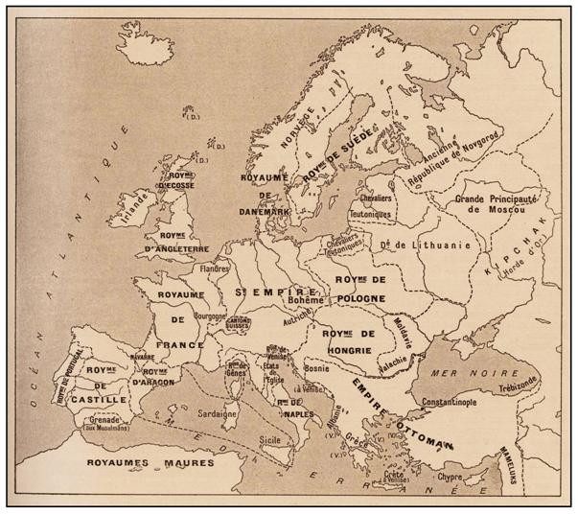
On pourrait citer à l’infini des exemples de fabricants de sablier en l’Allemagne comme à la grandeur de l’Europe de la fin du Moyen Âge aux XIVe et XVe siècles. En puisant dans les registres des
Figure 9 L’Europe au XVe siècle d’où les artisans du métier de fabricants de sablier étaient répartis sur le territoire.

corporations d’autres villes, confirment que la fabrication de sabliers n’était pas considérée au nombre des métiers fermés. Cela permet de nous dire que c’est dans les villes urbaines de cette époque que règne une vie intellectuelle développée par les arts libéraux et aussi les arts mécaniques d’où ils répandaient leur savoir-faire à travers le monde de l’Europe. Dans l’histoire, la ville allemande Nuremberg se démarque aux XIVe et XVe siècles par un développement du savoir-faire en l’alliage du laiton, globe terrestre, globe céleste et autres instruments qui y furent également conçus et réalisés. Les autres villes urbaines réparties en Europe ne donnent pas leur place en savoir-faire dans les métiers d’artisans pour la fabrication du sablier. Fait à considérer que les villes urbaines de la fin du Moyen âge étaient plutôt des villages avec système de seigneuries et un système de royauté avec un système de taxes à payer.
Puisque ce métier de fabricants du sablier était libre, il est l’évidence même que, comme dans le cas de l’horlogerie, des métiers déjà existants, surtout ceux où l’on travaillait les métaux, s’en sont chargés, et indéniablement partagés la fabrication du verre du sablier à un atelier artisan de serrurier et l’autre atelier artisan en métaux ou en bois pour la réalisation de la boite ou cage pour la protection de l’instrument.

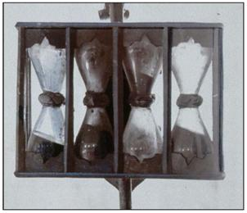
Figure 10 Le sablier de la chaire de l’église de Strasbourg date du XVe siècle et fait en quatre temps. En ¼, ½, ¾, 1 heure de temps. On remarque que les goulots sont unis avec de la cire d’abeille et de leur nœud à turc.

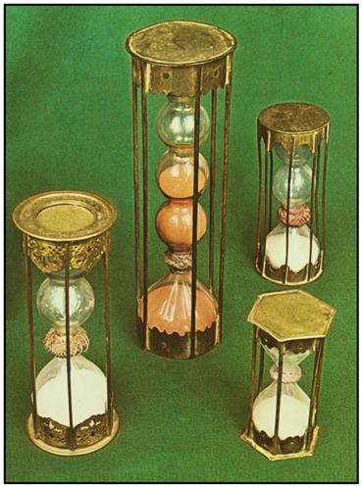
C’est à la fin du XVIIe siècle que le métier de fabricants de sablier libre prit fin à Nuremberg et est devenu désormais au nombre des métiers fermés par leur savoir-faire de la qualité de la construction des deux fioles et la boite de protection. Passé d’un art à un chef-d’œuvre d’exécution, l’auteur allemand Christoff Weigel mentionne dans son livre publié en 1698 à Ratisbonne sur les principaux métiers utiles au public ce qu’il exigeait pour l’exécution des ouvrages suivants : 1) Une petite horloge remplie de limaille de plomb. 2) Un jeu de quatre sabliers à sable blanc, indiquant d’un quart d’heure à une heure. 3) Une grande horloge, également remplie de sable blanc, de trois heures de durée. 4) Une horloge à deux ampoules, l’une devant mesurer la demie, et l’autre l’heure entière.⁸ Le dictionnaire encyclopédique de Zedler fait une description détaillée avec remarque sur le verre, la monture et surtout le traitement du sable de la façon suivante : que le sable, une fois extrait et lavé, était cuit à la poêle, pour recevoir une belle teinte rouge. Mais avec le temps, le sable perdait un peu de sa couleur rouge pâle pour devenir rose pâle. Pour les montures de l’horloge à sable, on utilisait la plupart du temps le bois ou le laiton. Mais pour des ouvrages de grand luxe faits sur commande par les gens de la royauté, on réalisait des montures faites en ivoire, en argent ou en or incrusté de pierres précieuses. Certaines boites étaient construites de façon qu’elles pouvaient être fermés en les retournant sur elles-mêmes pour être transportées sans danger ni bris dans les trousses du cheval.

Figure 11 Divers sabliers du XVIIe siècle. À gauche en haut : sablier classique à fioles. Les trois autres sabliers à fioles étranglées, heure et demi-heure, permettent d’apprécier les quarts d’heure, en fonction du degré de vide des ampoulettes. Collection personnelle de H.-C. Randier.
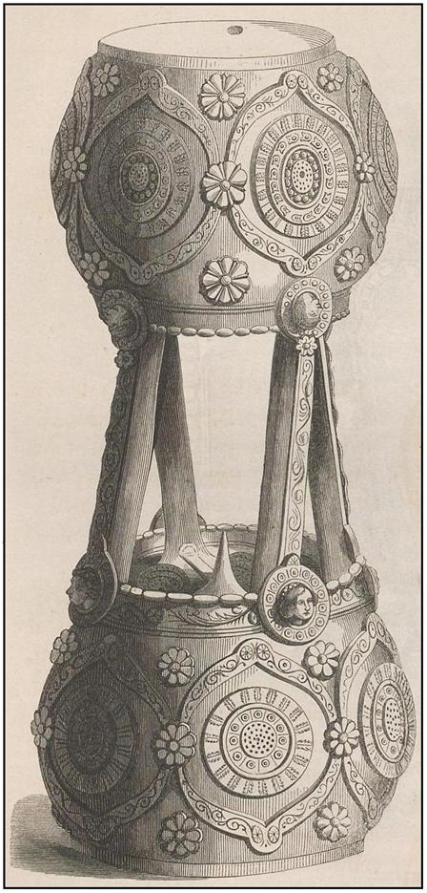
Quant à la mesure précise de l’écoulement d’un temps déterminé de la réalisation de plusieurs horloges à sable, on les a placées les unes à côté des autres sur un support avec poignée. Avec une horloge à sable-témoin, on retournait les horloges à sable en même temps avec la poignée. Quand l’horloge-témoin était vidée, on arrêtait les autres horloges à sable. Puis on rouvrait leur goulot pour enlever ce qu’il restait de sable dans l’ampoule supérieure. Par la suite, les deux ampoules étaient de nouveau raccordées, munies de cire d’abeille et de leur nœud à turc, et encagées dans leur monture. Ce qui nous démontre que ce commerce était florissant. Ce sage et paisible commerce de fabricants d’horloge à sable a dû fleurir ainsi, de siècle en siècle, sans grand bruit, mais amplement suffisant à nourrir la famille de son homme. Peu à peu, ce métier fut diminué jusqu’au moment où les perfectionnements des horloges mécaniques et le prix à la baisse on remplaçait l’horloge à sable.

Figure 12 Un très rare sablier à sable dit clepsydre de sable à table fait en grès de Flandre de la région de néerlandophone de la Belgique. Fabrication de l’époque du XVIIe siècle et exposé au Musée de Cluny à Paris en France

Le sablier fut utilisé dans plusieurs domaines

es trois lieux où le sablier est surtout entré dans l’usage sont le cabinet d’études, la chaire et dans la navigation. Le sablier fut un compagnon pour les moments studieux et paisibles des étudiants, des moines et au cabinet des eruditus scientifiques. C’est aussi dans sa présence active et silencieuse dans les bibliothèques et à sa paix que nous songeons tout d’abord quand on parle du sablier. Cet instrument distrait et prend place dans les monastères pour la stricte observance des heures et des lectures édifiantes. Cela s’applique aussi dans les couvents qui avaient cultivé l’érudition, car seul conserve et multiplie la matière écrite. N’oublions pas l’image que saint Jérôme se rapporte à un état de choses où le savoir intellectuel et la doctrine de l’Esprit Saint se touchent et se fortifient mutuellement.

Figure 13 Saint Jérôme méditant à côté d’un sablier, d’un livre et avec une horloge mécanique au haut à gauche de l’image pour indiquer que l’horloge mécanique ne tenait pas l’heure juste.

Les cabinets d’études au XVIIe siècle faisaient fort usage des sabliers à la place de l’horloge mécanique en fer. Il est déductible que les horloges mécaniques en fer étaient encore très dispendieuses et trop peu sûres pour maintenir l’heure correctement. Le mécanisme des horloges en ce temps-là est un mouvement fort grossier. Tandis que les qualités du sablier, fait en bois, étaient que son prix est bas et estimé par sa marche silencieuse. Un nommé Fontane qui a une expérience en la matière du sablier qu’il a probablement acquise au vieux Lycée des Huguenots à Berlin, dit dans Madame Jenny Treibel, pour donner la mesure du respect dont jouissait un professeur : ``Lorsqu’il entrait dans sa classe, on entendait couler le sable dans le sablier.``⁹ Il faut bien dire qu’il faut vraiment avoir l’ouïe bien fine pour percevoir un tel bruit. Par expérience personnelle, je peux vous dire que j’ai fait l’expérience et on entend très bien le bruit du sable qui tombe dans le sablier. Mais, il faut qu’on soit proche du sablier pour entendre un tel bruit si fin. Durant les XVIIe et XVIIIe siècles, le sablier faisait partie de l’attirail érudit. Les professeurs l’emportaient aux cours avec leurs livres et leurs notes. On pourrait encore ajouter d’autres exemples à ceux-là mentionnés plus haut. Tous attestent que le sablier fut un instrument indispensable et par la suite des choses démodé, aux esprits érudits.
Le second lieu classique du sablier est à la chaire qui l’a conquis et non seulement dans les pays protestants. On le retrouve aussi en domaine catholique, suite de la Réforme, et par conséquent lors de la nouvelle floraison de l’éloquence sacrée. Dans un bouquin anglais datant de 1797 et au titre très long et

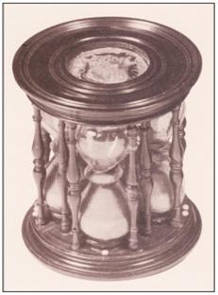
Figures 14 et 15 Reine d’Écosse Marie 1re Stuart (1542-1587), Fille de Jacques V, elle épousa en 1558 le futur roi de France François II. Devenue veuve à partir de 1560, elle revint à son pays natal qui est l’Écosse. Elle a reçu en cadeau ce beau montage en bois précieux de quatre sabliers en temps de ¼ d’heure, ½ heure, ¾ d’heure et 1 heure qui date au milieu du XVIe siècle. Ce sablier fait avec un beau sable de marbre d’Italie et se trouve présentement au musée de la British Museum en Angleterre. C’est un modèle et très rare exemplaire avec une exécution d’un travail d’un maître et habile artisan.
pour l’abréger, Nichols’ Churchwardens accounts, fait l’inventaire de vieux mobiliers d’églises avec les détails des achats. On retrace la mention d’une somme de quatre pences consacrée en 1591 par l’église Sainte-Hélène d’Abingdon à l’achat d’un sablier de prédicateur. À cette époque, le culte de famille se réglait aussi par le sablier, mais cette pratique perdit de l’intérêt au cours du XVIIIe siècle sur le territoire de l’Europe. La plupart des sabliers anciens sont disparus lors de la restauration des églises ou des cathédrales et bien rare que ces sabliers furent remplacés par des horloges mécaniques à rouages. Exception faite par les montres des ecclésiastiques. Fait remarquable que peu d’horloges mécaniques ont pénétré à l’intérieur des églises, même les sacristies exceptées, bien qu’elles aient annoncé l’heure alentour, du haut de leurs clochers. La non-confiance a subsisté durant la période de l’âge baroque, où dans les églises, on procédait des expériences de mesures spatiales que fit Cassini avec le fameux méridien qu’il traça en 1653 dans l’église Sainte-Pétronie de Bologne en Italie.
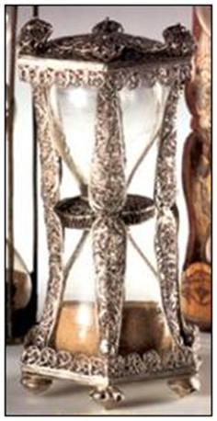
Ces sabliers de prédicateurs avaient un format beaucoup plus grand que ceux qu’on a retrouvés dans les cabinets d’études, même s’ils avaient le même laps de temps d’écoulement. Ils étaient construits de format plus grand pour que les prêtres et les fidèles voient bien l’instrument au loin à l’intérieur de l’église. De la fin du Moyen Âge jusqu’au début du XVIIIe siècle, le sablier était placé à côté de la bible. Après une lecture lue d’un texte du sermon sur lequel on allait prêcher, on retournait le sablier. On fixa le sablier à un bras de manière qu’on puisse pivoter l’instrument verticalement ou horizontalement. Parfois, le sablier était fixé au mur par des pinces et des charnières. On a retrouvé ce système dans les églises anglaises qui porte le nom de carrier. Ce système de l’art de fabrication était conçu par l’art des forgerons, peintres et des doreurs des ornements divers. Une représentation de ce système d’un sablier se retrouve au Compton Barret Church, dans le Wiltshire au sud de l’Angleterre qui est représenté dans le dictionnaire de Funk et Wagnall. Les différentes formes en temps des sabliers à sable avaient l’avantage de donner une image concrète de la tâche accomplie et de ce qu’il restait à faire.

Figure 16 Sablier à deux fioles avec boite luxueusement sculptée dans l’argent massif du XVIIe siècle. Musée du Louvre, en France.

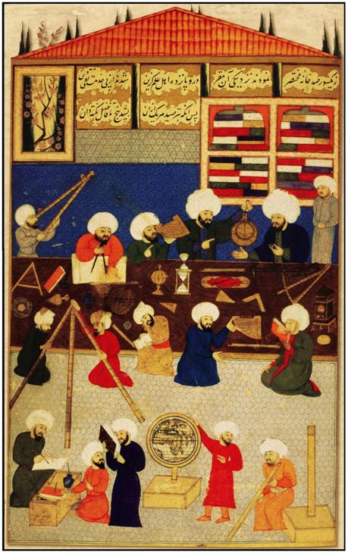

Figure 17 Une maquette en miniature représentant le premier observatoire astronomique de l’astronome turc Taqi al-Din construit sur les bords de l’Euphrate à Istanbul. Cet observatoire était l’azimut de la recherche en Constantinople ou Istanbul en Turquie au XVIe siècle. C’était l’observatoire et laboratoire le point central de la recherche des sciences arabes. Cette institution fut réalisée par le sultan Mourad III pour le scientifique Taqi-al-Din durant l’année de 1577. Les astronomes et les géographes s’affairent avec leurs instruments : sablier, astrolabe, sphère armillaire, globe terrestre, globe céleste, horloge, quadrant, cadrans solaires et compas pour effectuer des relevés quotidiens des mouvements du Soleil, de la Lune et du ciel et confronter les résultats aux thèses de Ptolémée et de Nicolas Copernic. À cette époque, le monde arabo-musulman prélude à un rayonnement intellectuel sans précédent durant la période du haut Moyen Âge jusqu’au bas Moyen Âge. Il contenait une des belles bibliothèques de manuscrits estimés à plus de 4 millions d’écrits arabes conservés aujourd’hui et ce qui ne représente qu’une infime partie de la production aux VIIIe et IXe siècles.

Le sablier était très présent dans les centres d’observatoire et de laboratoire aux XVIe et XVIIe siècles dans le monde arabo-musulman. Ces intellectuels arabes se nourrissaient du savoir des territoires conquis en instruments d’astronomie et autres et le sablier faisait partie de l’un des instruments importants pour déterminer un temps de mesure et aussi le sablier s’appliquait à d’autres utilisations de mesure du temps important et ça malgré la présence de l’horloge mécanique.

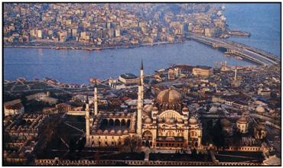
Figures 18 et 19 L’ancienne partie de la ville Istanbul en Turquie d’où l’observatoire de l’astronomie faisait les observations astronomiques. L’image de droite qui est un agrandissement de la figure 17 qui nous montre deux sabliers situés en avant-plan de la table qui étaient construits pour donner une mesure d’un temps déterminé.
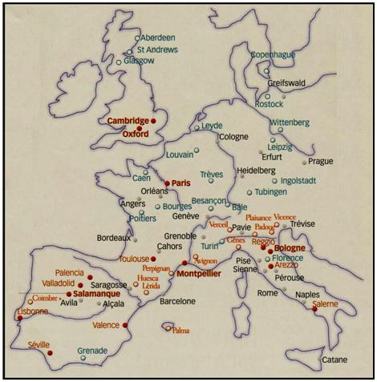

Figure 20 Les universités sont apparues sur l’Europe à partir du XIIe siècle. Créées par des communautés existantes d’étudiants et de professeurs, qu’on a dotées de privilèges, Paris, Bologne et Oxford essaiment. C’est à partir du XIVe siècle que les universités sont créées de toutes pièces par les princes et elles s’étendront à tout le Saint-Empire. La plupart des professeurs avaient leur propre sablier pour leurs cours. Cette façon de faire à cette époque a duré jusqu’au XVIIIe siècle.

Le troisième endroit où on retrouvait le sablier est bien dans le domaine de la navigation et il y a joué un rôle essentiel. Effectivement, les instruments de navigation doivent être constitués à résister aux voyages en mer, aux climats dans différentes latitudes et particulièrement à l’air salin. La plupart des sabliers étaient jadis construits avec une boite en bois ou en laiton pour protéger les deux fioles coniques en verre épais qui sont réunies par un assemblage de fils dit un nœud à turc. Soumis aux injures du temps, on ne retrouvait pas des sabliers avec de luxueuses décorations et peu ont été conservés. Pour mesurer le chemin parcouru, on a utilisé à partir du XVIe siècle, le Loch dont l’invention est anglaise et le sablier d’une demi-minute pour le temps. Ce n’est qu’en la fin du XVIIe siècle qu’on imagina de faire des nœuds sur la cordelette à l’intervalle régulier. Il suffisait de compter ces nœuds au passage, d’où l’expression ‘’ Filer tant de nœuds ’’. Pour épargner tout calcul, l’écartement entre les nœuds fut calculé de telle sorte que autant de nœuds passent pendant un sablier, autant de milles le vaisseau parcourt en une heure. Cette ingénieuse disposition est due au mathématicien Gunther et date du XVIIe siècle. À bord du navire, les sabliers de ½ heure étaient appelés (horloge), ou (horloges à sablon). À partir de top midi, les sabliers sont tournés et ainsi de suite, jusqu’au lendemain. L’usage se prit bientôt de piquer un coup de cloche de timonerie à chaque retournement, et cela explique le vieil usage de la marine à voile de piquer des coups doubles aux heures rondes et quatre coups doubles à minuit, 4 heures, 8 heures, 12 heures, etc., ce nombre de coups symbolisant le nombre des sabliers retournés. Mais cette méthode d’utilisation et aux instruments moins précis était toute relative de précision en mer. L’usage du sablier en navigation fut maintenu jusqu’au début du XIXe siècle. Il y avait de grands sabliers d’une durée de 4 heures et ils étaient appelés (sabliers de combat). Ces sabliers étaient utilisés et retournés au moment qu’on tirait des coups de canon à bord du navire pour la crainte de provoquer des sauts dans les montres marines en temps de guerre ou d’attaque de navires de pirates. On jugeait sévèrement les hommes de quart sans scrupules qui retournaient trop tôt le sablier, et qui non seulement embrouillaient le compte du temps à bord, mais faisaient tort à leurs camarades. Cette pratique était appelée sur les navires français (manger le sable).

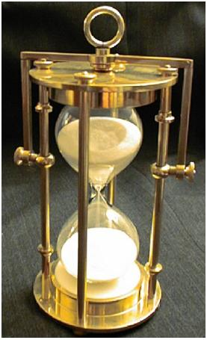
Figure 21 Type de sablier utilisé en navigation au XIXe siècle avec un système de retournement manuel d’où le matelot avait la responsabilité de tourner à toutes les demi-heures.

Le savant mathématicien, astronome et même magicien de grande réputation, John Dee (1527-1608) qui a consacré, entre autres sujets, à l’équipement des navires, comprend dans son inventaire trois sortes de sabliers. Un sablier d’une demi-heure, un d’une heure et un troisième d’un temps de trois heures. L’auteur allemand Christoff Weigel mentionne dans son livre publié en 1698 à Ratisbonne sur les principaux métiers utiles au public : (…) de grandes horloges à sable qui se vident en douze heures, vraiment d’une utilité fort appréciable pour mesurer le temps, singulièrement dans les mers septentrionales, où les jours d’été sont de 16 à 24 heures, et les nuits sont très courtes, ou même ne tombent pas, et où donc faute de toutes autres horloges et cadrans, on est contraints de mesurer les jours et les nuits par le moyen d’horloges à sablon de douze heures. La demande de ces types d’horloges à sablon était sûrement considérable. Parce qu’on mentionne dans le registre de bord du navire George, une quittance de douze glass horloges achetées en 1345 au port flamand de l’Écluse. Christoph Colomb emportait une quantité d’ampolettas d’une demi-heure. Il note dans son livre de bord, le 13 décembre 1492, que le sablier s’est vidé vingt fois du coucher au lever du soleil : il a donc mesuré une nuit de dix heures. Cette longue utilisation du sablier à sable à bord des navires est surtout due au fait qu’il résistait parfaitement aux épreuves de la traversée. Beaucoup plus que les horloges mécaniques, dont l’air salin menaçait de rouiller le métal de fer et dont les coups de grosses vagues de mer déréglaient le mécanisme. Il va de soit que les sabliers à bord des navires étaient beaucoup plus solides et plus stables que ceux des chaires et des cabinets d’études.
En 1676 le vaisseau royal Suédois «Kronan» (La Couronne) explose et coule. Les deux sabliers ci-contre ont été retrouvés dans l'épave et sont exposés au Kalmar Läns Museum. Selon le conservateur, «le grand sablier a été probablement employé pour mesurer le temps, le plus petit pour mesurer des temps plus brefs permettant d'enregistrer la vitesse du navire à voiles.»
Ces sabliers de quart, protégés par de lourdes montures, n’étaient pas les seuls sabliers à bord. D’autres étaient destinés aux calculs astronomiques et navals On se servait, pour faire le point, d’horloges à sable que le capitaine ou le second gardait dans sa cabine avec d’autres instruments, et dont on exigeait moins de robustesse. De tels sabliers, distingués par leur grâce, et malheureusement aussi par leur prix élevé, se trouvent parfois chez les antiquaires. Plusieurs comptes rendus de batailles navales sont remplis jusqu’au XIXe siècle des temps de sabliers. C’est à l’époque des navires à vapeur qui a mis fin de l’utilisation du sablier. Et depuis que la radio fonctionne dans les années cinquante, les navires se sont de plus en plus changés en annexes flottantes de centrales terrestres qui surveillent leurs mouvements pour intervenir. Aujourd’hui, c’est le GPS qui guide dans le temps et le positionnement du navire en mer. Quand les navires coulaient, heurtaient les écueils, que la tempête les brisait, les sabliers sombraient avec eux. Ils reposent innombrables au fond des mers, sur le sable blanc, encroûtés de coquillages ou captifs du foisonnement rouge des coraux.
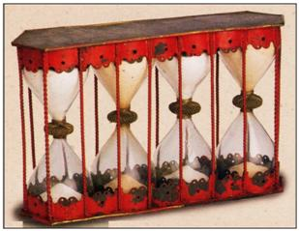
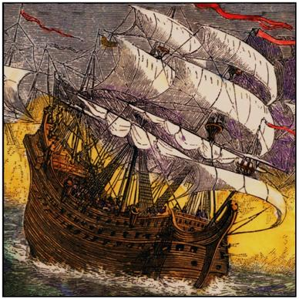
Figures 22 et 23 Une belle gravure d’un Navire de l’époque du XVIIIe siècle d’où on utilisait le sablier à sable. Un rare ensemble de quatre sabliers à fiole du XVIIe siècle pour indiquer le quart d’heure, la demi-heure, trois quarts d’heure et une heure en temps. Ce type de sablier était utilisé dans la marine du XVIe jusqu’à la fin du XVIIIe siècle. Un autre type de sablier à sable dit sablier de Loch qui servait à mesurer la distance parcourue par un navire en 30 secondes. Le matelot laissait filer derrière le navire une ligne étalonnée en nœuds à tous les pieds marins et fixée à une planchette. Le matelot compte ainsi les nœuds de cette durée et le nombre de nœuds comptés exprime la vitesse du navire.

Le verre utilisé pour la fabrication des fioles du sablier
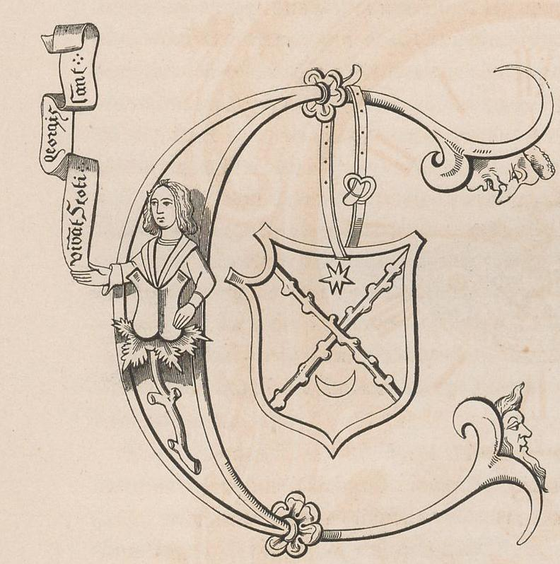
E sable qu’on utilise pour le sablier est le même sable pour la fabrication du verre. Les premiers sabliers à fiole du XIVe siècle étaient conçus avec du verre d’une qualité moindre que celui du XVe siècle et les siècles suivants. Les artisans du Moyen Âge ont maîtrisé la fonte du verre et le soufflage du verre par leur habilité d’artisan et du savoir-faire du soufflage du verre.
Mais le verre naturel fut utilisé depuis la préhistoire qui date de 100 000 ans avant notre ère. L’homme ou je devrais dire l’homo-sapiens ou l’homme du Neandertal taillait déjà le silex ou l’obsidienne, verre volcanique naturel, pour en faire la taille de pointe de flèche ou autres outils tranchants pour son utilisation personnelle et pour sa survie. Les autres types de verre qu’on retrouve dans la nature sont les tectites et verre de fusion formés par des impacts météoritiques. L’homme utilisait ces verres comme bijou à cette époque. On retrouve plus rarement les fulgurites, petits tubes issus de la fusion du sable atteint par la foudre.
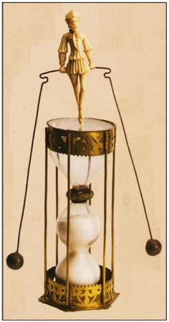
Aux alentours de 3000 ans avant notre ère, le verre brut fut fabriqué en forme de masse dans les régions de la Mésopotamie, de la Syrie et de l’Égypte. Ces masses de verre ne sont pas tout à fait transparentes ou translucides mais plutôt opaques, de couleur bleue ou verte. C’est grâce à la maîtrise de la fabrication des fours à plus hautes températures vers 1500 ans avant notre ère que la matière première du sable composé de SiO₂ est mieux affinée en masse de verre. Ce verre devient plus translucide et se développe un marché à la fabrication de l’imitation de pierres précieuses et autres. C’est à la même période qu’on a commencé la fabrication de pièces en masse de verre creux nommées amphoriques ou arybales.¹⁰ Durant le premier siècle de notre ère et les suivants on maîtrise le soufflage du verre par la méthode au soufflage à la canne. Cette invention est d’origine de la région de la Syrie. De là, ce procédé va s’étendre en Italie, en Gaule et puis en Espagne. Mais durant le Moyen Âge, il y a une stagnation et même un déclin de la fabrication du verre soufflé, en vitre plat et autres. Par la suite, ce marché du verre au XIVe siècle va se développer dans toute l’Europe. Les verriers vénitiens au XVe siècle deviennent les maîtres de la fabrication du verre transparent très clair et même cristallin par un procédé de lessivage des éléments colorants contenus dans les cendres végétales qu’on utilisait pour avoir un verre de bonne qualité. Au XVIIe siècle, les Allemands mettent au point des verres à la chaux de potasse plus fins et donne

Figure 24 Sablier à trois bulbes du XVIe siècle.

un verre de Bohème ce qui facilite la gravure et ce verre est beaucoup plus durable à l’usure du temps. Par sa structure de ramollissant, il devient pâteux bien avant d’entrer en fusion, ce qui permet de lui donner la forme que l’on veut. C’est au cours de l’année 1676 que le chimiste anglais Georges Ravenscrotf de l’Angleterre développa un procédé d’un verre de cristal pour imiter l’éclat du cristal naturel en contenant un pourcentage du métal de plomb. Comme cette connaissance était gardée très secrète, ce n’est qu’en

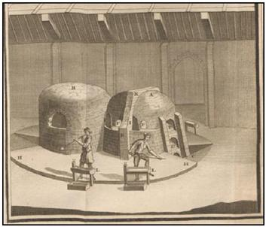
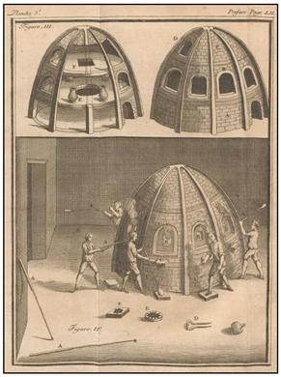
Figures 25 et 26 Le verrier aux XVIIe et XVIIIe siècles avait plus d’un four pour la fonte du verre. C’est durant ces deux siècles qu’on maîtrisa la fonte du verre et sa qualité pour les multiples applications. Ces verriers étaient passés maîtres pour souffler le verre pour la fabrication des fioles du sablier. Même les serruriers avaient leur propre four pour le soufflage du verre et ainsi faire la fabrication des deux fioles pour le sablier. Mais les serruriers ne fabriquaient pas le verre. Ils allèrent plutôt acheter des morceaux de verre de qualité chez les verreries et par la suite faire chauffer ce verre pour le soufflage de ce verre. La technique pour le soufflage du verre était composée d’un tube en métal assez long pour être éloigné de la chaleur de la pâte du verre. En tournant le tube et en même temps en soufflant pour former une bulle de forme allongée et de grosseur voulue.

1781 en France qu’on redécouvre cette méthode à l’atelier des cristalleries Saint-Louis. La fabrication du verre se fait par des méthodes de composés d’éléments chimiques. C’est un corps transparent et fragile qu’on obtient en exposant à l’action d’un feu à haute température qui varie de 1200 à 2000 degrés. Dans le cas du verre, on retrouve quatre types de verre. Le premier est fait évidemment d’un mélange de sable siliceux à haute teneur de SiO₂ mêlé de soude ou de potasse. Le second est constitué de silice de soude et de chaux pour donner le verre à glace et le verre à vitre. Troisièmement, additionné d’alumine et d’oxyde de fer, il forme le verre de bouteilles. Quatrièmement, deux types de verre pour la fabrication de verre pour la lunette astronomique du XVIIe et du XVIIIe siècle. Les lentilles convergentes dites crown-glass sont un composé principalement d’oxyde de silicium SiO₂ auquel on ajoute des oxydes de potassium, voire de bore, de sodium et d’aluminium. Pour les lentilles divergentes dites flint-glass est un composé d’oxyde de silicium SiO₂ auquel on ajoute des oxydes de potassium et un pourcentage de 34% d’oxyde de plomb. Ce type de lentille divergente a été mis au point en 1758. Tandis que le verre de cristal est composé de 50% d’oxyde de plomb et 50% d’oxyde de silicium. La qualité de la transparence du verre du sablier a évolué avec l’évolution de la maîtrise de la qualité du soufflage du verre pour la fabrication des fioles pour le sablier. C’est à partir de 1850 qu’on a maîtrisé l’art de la fabrication des fioles en une seule pièce.

Figure 27 Un atelier au XIXe siècle d’où un artisan du soufflage du verre avec l’aide d’une femme pour le contrôle du refroidissement du verre pour la forme voulue de la bulle. Auteur de la gravure Nivelue 1858.

Le sable, un ingrédient essentiel pour le sablier
e sablier est un instrument tellurique, qui tire parti des éléments du type de sable utilisé. La mesure du temps se fonde sur la masse et le poids du matériel utilisé comme sable. Il faut que le matériel prenne appui sur la forme matérielle qui est dans ce cas le verre du sablier qui laisse s’écouler ou recueille le contenu. Car la gravité joue le rôle principal de l’écoulement de l’ingrédient que contient le sablier. Depuis son apparition et au cours des siècles, l’horloge à sable est restée fidèle à sa forme première et à la matière première qui est le verre. Les nombreux changements et perfectionnements dont on a voulu affecter cet aspect primitif n’ont jamais pu s’imposer. Elle a toujours servi, instrument élémentaire, à un usage élémentaire. Pour déterminer une durée d’un temps d’une heure, qu’il soit de moins une heure ou plus une heure, on utilise une quantité de sable pour déterminer cette durée de temps. Il faut aussi considérer la grosseur du volume des deux fioles pour mettre ce sable. Les autres paramètres à considérer sont la quantité de sable, l’ouverture du trou et ou soit remplacer le sable par un autre matériau. Depuis le Moyen Âge jusqu’au XXe siècle on utilisait différents types de solide en poudre pour le sablier. Le plus souvent, on utilisait de la poudre de marbre ou du sable de rivière; mais la poudre que les fabricants de sablier estimaient le plus était celle qu’on faisait avec du plomb ou avec de l’étain. La recette pour avoir une poudre de qualité d’écoulement sans qu’il y ait blocage à l’orifice du sablier, on faisait sécher au feu ou au four dans une poêle de fer et ainsi séché et sans grumeaux, on la passait plusieurs fois dans un tamis fin de crin ou de soie. Il y avait quatre paramètres à considérer pour que le sable soit propre pour la fabrication des horloges à sable. Le premier à considérer est qu’il faut que le matériau soit lourd et dense, parce que trop léger amène toujours des contraintes. Le deuxième, qu’il contienne le moins possible d’humidité. Que le sable soit sec et aride, de peur que les grains ne s’attachent les uns aux autres et que les grains passent facilement par le petit trou pour maintenir un écoulement constant. Le troisième paramètre est que la grosseur des grains du sable ne soit point trop gros pour le trou par où il doit passer. Il faut prendre garde que si trois grains de sable de même diamètre, à ce moment ils sont trop gros pour l’orifice du sablier, cela va créer un blocage de l’écoulement du sable. Le quatrième paramètre consiste que le sable ne soit pas trop fin, comme celui qui s’attache au papier, lorsqu’on en a mis dessus. Cette excessive finesse a pour comportement de se mettre aisément en grumeaux par la moindre humidité, ce qui empêche qu’il ne passe aisément. Malgré les quatre paramètres mentionnés, le sable est la plus complexe des composantes du sablier. Ce n’est pas tous les types de sable qui peuvent être utilisés par le fait qu’on a affaire à un matériau granulaire, tout comme le sucre ou les céréales. Des matériaux plus petits que 100 μm sont appelés des (poudres), les poudres ont un comportement différent. Constitués de millions de grains de forme quasi identique, les matériaux granulaires ont la particularité d’exister en (Tas) (tas de billes, tas gravier, tas de sable, terril …). Par la petitesse du matériau, le comportement des grains est en état immobile. C’est-à-dire à un état de comportement d’un objet solide. Il faut utiliser un matériau d’écoulement qui peut circuler correctement à travers le col du sablier. Le sable blanc en quartzite immaculé qu’on retrouve sur les plages de mer est séduisant, mais ce n’est pas le meilleur pour le sablier. Ce type de sable est trop anguleux et ne circule pas facilement au passage du col. Les types de matériau solide qu’on a utilisés depuis la création du sablier au XIVe siècle jusqu’à aujourd’hui se composent de la poussière de marbre, de la poussière de plomb, de la poussière d’étain, du sable fin bien épuré et de la coquille d’œuf finement pilée. L’utilisation d’un type de matériau en grains fins ne doit pas être par sa nature solide et un écoulement constant, trop sensible aux fluctuations thermiques. Depuis la fin du XXe siècle, on utilise de la ballotini¹¹. La ballotini est un matériau fait de minuscules perles ou de billes de verre de dimensions variant de 40 à 60 micron [0,00016 à 0,0063 pouce ou 0,0004 à 0,0016 cm].¹² La ballotini peut être faite dans différentes couleurs comme par exemple de couleur blanche, rouge, verte ou grise.

Figures 28, 29, 30 et 31 Comportement de l’écoulement en forme de cône du sable dans un sablier par un angle qui varie de 35 à 40º

Les types de matériau utilisés comme grains pour le sablier, comme le plomb, l’étain, coquille d’œuf ou le sable, ont la particularité de passer dans l’orifice du sablier de manière d’un comportement analogue à un fluide liquide. Lorsque l’écoulement est très rapide, les grains ne se touchent presque plus et leur comportement se rapproche de celui d’un gaz. Ce qui est vraiment étonnant du comportement du sable dans un sablier est que l’écoulement est régulier, en d’autres termes il n’est pas influencé par la quantité de sable au-dessus. Cette propriété correspond à la loi de Beverloo.¹³ Effectivement, il y a deux raisons qui expliquent le pourquoi de cet écoulement régulier. Premièrement, l’orifice est assez étroit donc le sable en haut n’appuie pas uniformément. Deuxièmement, le poids se répartit de manière équitable sur les parois du sablier. Une des autres propriétés du sable et des autres matériaux granulaires en général est de former des tas de manière autonome; dès que l’on a déposé une quantité de sable, le tas se réorganise de manière autonome. On remarque que le tas de sable forme un angle critique, qu’on note α et qui varie de 35 à 40º.
De manière générale, l’angle 37,5º (en faisant la moyenne) est l’angle que prend naturellement le tas de sable dans un sablier et pour que si l’on veuille que le sable s’écoule spontanément dans l’orifice. La loi de Beverloo est une théorie des arches et permet de calculer le débit du sablier par l’équation mathématique suivante¹⁴ :
q : représente le débit,
C : la constante de compacité (égale à 0.6)
ρ: La lettre grecque rho représente la masse
volumique (en kg/m^3)
g : la constante gravitationnelle égale à environ 9.81
d : la taille de l’orifice
dm : la taille des grains, en m (en mètre)
Démontrons maintenant que pour prouver par une équation d’unités que l’on obtient bien un débit en Kg/s :
or

Donc

On a bien q en Kg/s

Faisons un exemple de calcul pour savoir le débit d’écoulement des grains de sable synthétiques de forme sphérique uniforme en gramme par minute.
q : représente le débit qui nous donne la quantité en gramme par minute.
C : la constante de compacité (égale à 0.6)
ρ: la lettre grecque rho représente la masse
volumique (en kg/m^3) = (14.8 grammes pour 10 ml soit 1480Kg/m3)
g : la constante gravitationnelle égale à environ 9.81
d : la taille de l’orifice à 1.3 mm
dm : la taille des grains, en m. (en mètre) varie de 0.25 à 0.35 mm (on fait une moyenne : .25 X .35 = .6 mm/2= 0.3 mm)
Alors d – dm = 1 mm soit 0.001 m.
Soit;

q = (0.6 X 1480 kg/m³) X Ѵ9.81 m/s)) X (0.001m^{5/2})
q = 5.6 x 10⁶ kg/s, soit 3.38 X 10³ kg/mn, soit 3.9 g/mn
La loi Beverloo nous donne une assez bonne estimation sans avoir une marge de pourcentage d’erreur minime.
Pour comprendre d’où vient la loi de Beverloo, on peut utiliser une observation que l’on retrouve souvent dans les écoulements granulaires : les arches. On sait que du sable dans un cylindre ne se comporte pas comme de l’eau. Si on ajoute du sable supplémentaire en haut de la colonne, son poids ne sera pas supporté par le bas de la colonne (comme avec de l’eau) mais par les grains intermédiaires qui frottent contre les parois. Cette friction permet notamment la formation d’arches, c’est-à-dire de structures ressemblant à des clés de voûte, et qui vont soutenir le sable situé plus haut dans la colonne. Lorsqu’on regarde attentivement l’écoulement du sable dans un sablier, on constate que des arches se dessinent d’une paroi à l’autre, les arches provoquent ce qu’on appelle l’écrantage de Janssen : quand le sable s’écoule, de telles arches se font et se défont en permanence. Et elles protègent en quelque sorte le bas de la colonne des pressions élevées : c’est ce qui peut expliquer que la vitesse d’écoulement ne soit pas liée à la hauteur de la colonne de sable. C’est grâce à la physique de ces arches que la vitesse d’écoulement du sablier est constante. Cependant on sait expérimentalement que les arches ne peuvent pas se former quand on considère une colonne très large par rapport à sa hauteur.
Un autre aspect intéressant de ces écoulements granulaires concerne la façon dont le comportement d’un écoulement granulaire est presque comme un fluide normal. Fait à noter que l’écoulement granulaire qui réagit comme un fluide dû à un comportement de viscosité du matériau (les grains de sable) n’est pas constante. Ce phénomène est relié à l’existence d’un coefficient de friction locale dans le fluide granulaire. Cette façon d’expliquer ce comportement est appelée la méthode de la rhéologie.

Description des parties du sablier
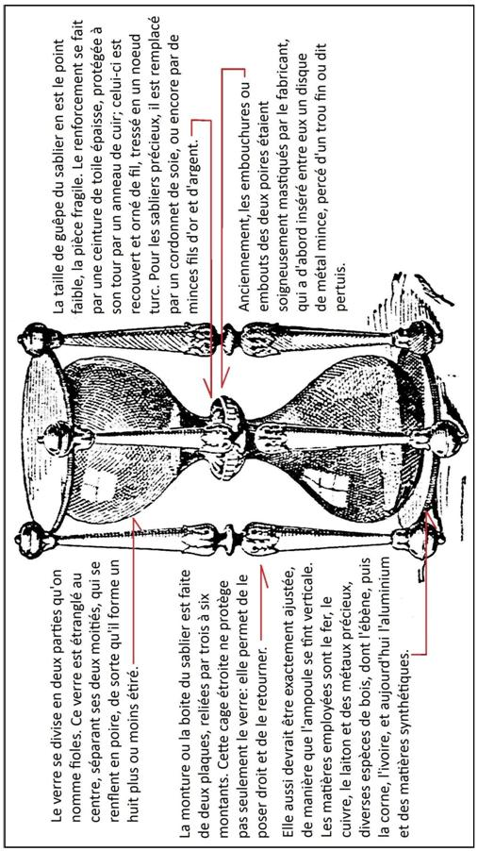

Réalisation d’un sablier et la description de ces parties.
epuis plusieurs années que je m’intéressais au sablier et que je n’ai point trouvé sablier à mon goût sur le marché. Les anciens sabliers à grand format en deux fioles sont trop rares et le prix d’en acheter un est très exorbitant. Alors et depuis deux ans, j’ai décidé d’en construire un qui représente ce que je voulais vraiment. Ayant trouvé les matériaux de base et ayant acheté le sablier en verre d’une seule pièce, je me suis mis au travail pour la réalisation de la boite pour contenir le sablier en verre. Le sablier est une façon d’essayer de comprendre la notion du temps. Le temps est présent et en même temps n’est pas présent. S’il y a mouvement d’une situation d’une chose, le temps existe. S’il y a absence de mouvement d’une chose, le temps n’existe pas. Il y a existence de différents temps. Il y a le temps physique, le temps biologique, le temps psychologique. Mais comme Albert Einstien a dit, le temps est relatif dans l’espace temps de l’univers que nous connaissons. Je crois que le sablier démontre bien, en partie, le phénomène du temps.
Le sablier est réalisé avec de belles pièces en laiton massif jaune et en laiton cuivreux qui donnent une belle couleur jaune doré foncé. Le poids de l’instrument est de 14 kilogrammes ou 30 livres.
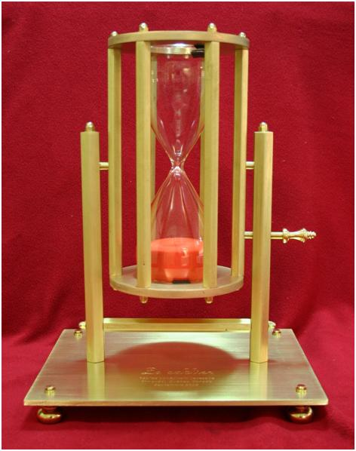
Figure 32 Sablier réalisé par l’auteur de cet article, Sylvain Levesque en septembre 2016.
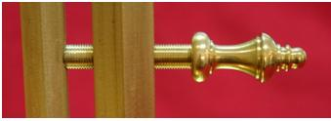
Le sablier est intégré dans la boite avec 6 colonnes en laiton massif et supporté par deux anneaux en laiton cuivreux massif aux extrémités et supporté par deux grosses colonnes verticales pour supporter la boite du sablier. La boite du sablier est pivotante verticalement et supportée par deux tiges courtes en laiton de chaque côté d’une colonne de la boite du sablier. Une vis décorative qui sert à fixer le balancement du boitier du sablier. Cela permet un écoulement vertical du sable dans le sablier. La fiole du sablier est maintenue et fixée dans le boitier par trois supports en caoutchouc en haut et trois supports en caoutchouc en bas avec un minime jeu d’espace pour qu’il n’y ait pas de tension pour faire fracturer le verre fragile du sablier. Plusieurs facteurs jouent sur la pression qu’il existe sur le verre du sablier. Le fait de souffler le verre à haute température et quand les deux fioles sont formées et soudées ensemble, il se crée un certain vide d’air. Alors, avec le changement de la pression atmosphérique, cela joue un certain rôle sur la pression exercée sur le verre du sablier. Un autre effet qui joue sur la fragilité du verre du sablier est le changement de température brusque, si l’écart est de l’ordre important, le verre va se contracter et peut se fracturer.
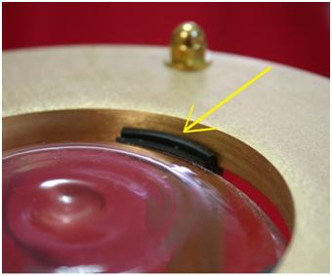
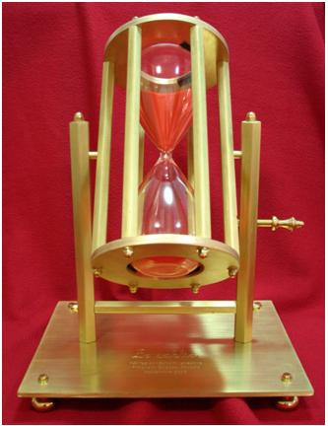
Figures 33, 34 et 35 Le balancement vertical du boitier du sablier pour permettre de le faire tourner. La vis décorative qui sert à fixer le boitier du sablier pour avoir un écoulement vertical du sable. Les supports en caoutchouc pour une fixation adéquate des deux fioles soudées en une seule pièce.

L’ensemble du sablier est supporté sur une plaque de laiton de 13 pouces par 10 pouces et un ¼ de pouce d’épaisseur avec quatre pattes en forme de boule aplatie qui donne un air des instruments du XVIIIe siècle pour la décoration et comme support. Les deux colonnes qui supportent le boitier du sablier sont fixées par une vis en laiton massif avec rondelles en cuivre pur pour chaque colonne. Les deux colonnes sont maintenues et fixées par une barre horizontale en laiton pour plus de stabilité et pour solidifier l’instrument. L’investissement des pièces en laiton est d’environ 950.00 dollars. Le nombre d’heures de travail manuel pour la réalisation de ce bel instrument est d’environ 125 heures. Sur la plaque, j’ai fait graver le nom de l’instrument : Le sablier, mon nom, le lieu et la date de la création du sablier. Le caractère utilisé pour Le sablier est fait en French Script MT à la grosseur de 85. Pour mon nom, le lieu et la date de la création sont faits en caractère Calibri (corps) à la grosseur de 20 gras et en italique. La gravure sur la plaque en laiton massif fut effectuée chez Aexion Performance et le coût a été de 110.00 dollars. Voici ce que cela donne pour le Caractère : French Script MT à 85
Le sablier
Caractère : Calibri (corps) à 20 gras et en italique

Réalisé par Sylvain Levesque
Rimouski, Québec, Canada
Septembre 2016

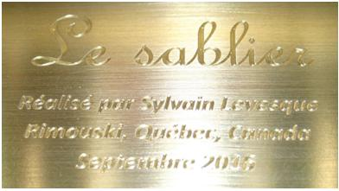
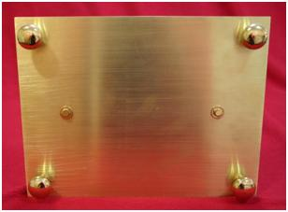
Figures 36 et 37 La fixation des deux colonnes pour le maintien solide de l’ensemble du sablier. La gravure a été faite par le machiniste Alex Chénard qui demeure à Saint-Valérien dans le comté de Rimouski. Le nom de sa compagnie est Aexion Performance et on peut le rejoindre à INFO@AEXION.CA ou à WWW.AEXION.CA

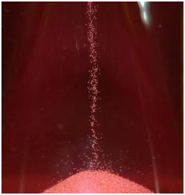
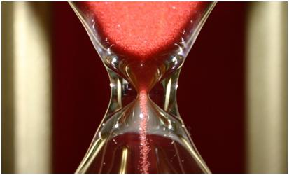
Le sable fait un écoulement constant et en cascade continue à l’embouchure du pertuis (le trou). On voit très bien sur la figure 39 la descente des grains de sable.

Figures 38 et 39 On voit un écoulement constant du sable par le pertuis d’une ouverture de 1,3 mm. On constate l’écoulement en cascade des grains de sable de façon continue sur la photo de droite.

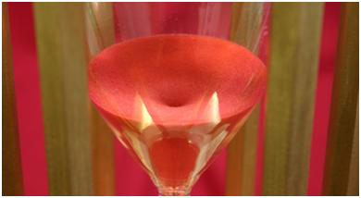
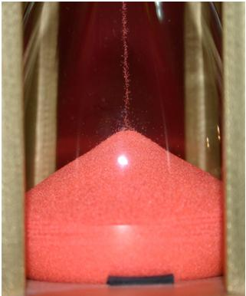
Après un certain temps, il se forme naturellement à la fiole du haut du sablier une formation d’un cône concave du tas de sable qui ressemble à un trou noir qu’on peut détecter dans l’univers. Le phénomène se fait de façon inverse au bas de la fiole. C’est-à-dire une forme d’un cône convexe du tas de sable.

Figures 40 et 41 On voit très bien la formation d’un cône concave au haut de la fiole et au bas de la fiole, on voit très bien la formation du tas de sable en forme convexe.

Le sablier en verre fut acheté au cours de l’année 2015 dans une boutique à Rimouski. Ce type de sablier est fait par l’entreprise allemande Ergo. C’est un modèle Ergo Ella décoratif de couleur rouge-orange pour le sable. C’est-à-dire un type de sablier allongé qui a une hauteur de 28 cm et le temps de la durée de l’écoulement du sable est de 54 minutes. Le coût de ce sablier est de 125 dollars.
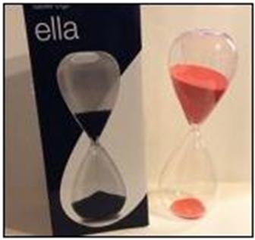

Figure 42 La compagnie Ego un modèle Ella du sablier compagnie allemande au coût de 125.00 dollars canadiens. Ce modèle a 28 centimètres de hauteur et le temps mesuré est de 54 minutes. On peut se procurer ce modèle de sablier par le fournisseur de l’entreprise ERGO Industries Ltd. Canada’s Clock Compagny/L’Horloger du Canada qui est située au 300 Steelcase Rd. W. Unit 35, Markham, Ontario, Canada, L3R 2W2. L’adresse Internet : www.ergo.ca.

Conclusion
e qu’on constate c’est que depuis presque 500 ans que le sablier n’a pas évolué dans sa forme et dans son contenu du matériau utilisé qui est le sable ou la coquille d’œuf pour mesurer le temps. Ce qui a évolué en quelque sorte, c’est la qualité du verre pour la fabrication des fioles. Avant, on attachait les deux fioles avec et par la méthode nœud à turc. Avec la maîtrise du soufflage du verre qui a évolué depuis le Moyen Âge jusqu’en 1850, on a maîtrisé l’art de la fabrication des deux fioles en une seule pièce unique. Tandis que la boite qui protège le sablier, a pris plusieurs formes pour la protection du verre du sablier. Ces boites étaient de diverses formes et plus ou moins robustes pour l’usage qu’on en faisait depuis l’antiquité jusqu’à nos jours. Dans le passé, le sablier avait plusieurs usages dans divers domaines. Prenons quelques exemples : on utilisait le sablier en navigation, dans les monastères et dans les églises pour la prière. Aujourd’hui, on l’utilise seulement comme décoration dans une pièce comme dans une bibliothèque privée. Fait à constater que le sablier s’est réparti dans toute l’Europe à partir du XIVe siècle et, par la suite, cet instrument a fait le tour du monde en peu de temps, c’est-à-dire après le XVe siècle.

Sources des illustrations

Figure 1 Clepsydre en forme de cynocéphale accroupi. Dans Le petit journal, La mesure du temps, L’album du Musée des arts et métiers, cédérom, CNAM, 1994 Internet http://depj-mesure-temps-sablier.pdf
Figure 2 Clepsydre découverte à Karnak Photographie Fathy, Musée du Caire. Dans Mesurer le temps avec un sablier…, par Pascale, 02/02/2015, Internet http://lemondeetnous.cafe-sciences.org/2015/02/mesurer-le-temps-avec-un-sablier/
Figure 3 Fleet, Simon. Horloges et pendules, plaisir des images, Éditions Hachette, Plaisir des images, 1963, à la page 112.
Figure 4 Une partie de la fresque peinte par Ambroglio Lorenzetti qui se trouve au Palazzo Publico de Sienne date de 1338. Représentation du sablier tenu par un personnage royal qui symbolise la tempérance. Dans Le sablier, histoire de France, http://timeuhren.free.fr/histoirefr.htm#sablier
Figure 5 Informations à la page couverture. Dans Jünger, Ernst. Le traité du sablier, traduit de l’allemand par Henri Plard, publié par Christian Bourgois, pour la traduction française, collection Point, numéro 167, France, 1970, 200 pages.
Figure 6 http://gallica.bnf.frI Bibliothèque Nationale de France.
Figure 7 http://gallica.bnf.fr/ Bibliothèque Nationale et universitaire de Strasbourg.
Figure 8 Dans Les instruments des sciences, dans l’art et l’histoire, par Henri Michel, Éditeur compagnie belge Albert De Visscher, 1966, à la page 150.
Figure 9 Dans Encyclopédie autodidactique Quillet, 1950, Librairie Aristide Quillet, en quatre volumes, tome 3, à la page 159.
Figure 10 http://gallica.bnf.fr/ Bibliothèque Nationale et universitaire de Strasbourg.
Figure 11 Randier, Jean. L’instrument de Marine, de l’Académie de Marine, Éditions Babouji, MDV Maître du Vent, mars 2006, à la page 133.
Figure 12 Dans Histoire de l’horlogerie depuis son origine jusqu’à nos jours, procédé de recherche sur la mesure du temps dans l’antiquité et suivie de la biographie des horloges les plus célèbres de l’Europe, publié par l’Administration du moyen âge et la renaissance, par Pierre Dubois, Paris, 1849, l’image à la page 138.
Figure 13 Musée du Louvre, en France.
Figures 14 et 15 L’image de la reine Marie 1re Stuart, dans Le petit Larousse illustré, dictionnaire 2006, en couleurs, Éditions Larousse, France, 2006, Museum of Art, Glasgow, Angleterre, à la page 1545. Le sablier, dans Horloges et pendules, plaisir des images, Éditions Hachette, Plaisir des images, 1963, à la page 41.
Figure 16 Sur Internet.
Figure 17 Dans la revue Géo Histoire, L’épopée de l’Islam, de Mahomet aux révolutions arabes d’aujourd’hui, hors-série, mai-juin 2011, à la page 71.
Figures 18 et 19 Le petit Larousse illustré, dictionnaire 2006, en couleurs, Éditions Larousse, France, 2006, à la page 1460. Dans la revue Géo Histoire, L’épopée de l’Islam, de Mahomet aux révolutions arabes d’aujourd’hui, hors-série, mai-juin 2011, à la page 71.
Figure 20 Les sciences et techniques au moyen âge, Les Cahiers de Science et Vie, numéro 114, décembre 2009-janvier 2010, France, à la page 28.
Figure 21 Sur Internet.
Figures 22 et 23 L’invention du temps, Les cahiers Science et Vie, numéro134, janvier 2013, les pages 77 et 66.
Figure 24 Sablier à trois bulbes du XVIe siècle. Randier, Jean. L’instrument de Marine, de l’Académie de Marine, Éditions Babouji, MDV Maître du Vent, mars 2006.
Figures 25 et 26 Neri, Antonio. Art de la verrerie de Neri. Merret et Kunckel, traduit de l’allemand par M. D., chez Durand, rue St Jacques, au Griffon et Pissot, Quai des Augustins, à la Sagesse, à Paris, France, 1752, planche 3, préface, page JII, planche 6, préface, page JV.
Figure 27 Histoire du verre, auteur inconnu, Internet.
Figures 28, 29, 30 et 31 Olympiades de physique de France, Lycée Saint-Jacques. Un sablier malicieux, Étude d’un écoulement granulaire dans un sablier, Sur Internet en PDF, à la page 7.
Figure 32 Sablier réalisé par l’auteur de cet article, Sylvain Levesque en septembre 2016. Photo de l’auteur.
Figures 33, 34, 35, 36, 37, 38, 39, 40 et 41 Ces images sont de l’auteur.
Figure 42 Cette image provient de l’Internet.

Sources des textes

1 Poulle, Emmanuel. La mesure du temps et son histoire, dans Bibliothèque de l’école des chartes, 1999, tome 157, livraison 1, aux pages 222 et 223. Internet http://www.persee.fr/doc/bec_0373-6237_1999_num_157_1_450968
2 Wolff, Philippe. Le temps et sa mesure au Moyen Âge, dans Annales, Économies, Sociétés, Civilisations, 17e année, numéro 6, 1962, à la page 1143. Internet http://www.persee.fr/doc/achess_0395-2649_1962_num_17_6_420927
3 Le sablier, L’histoire de France, http://timeuhren.free.fr/histoirefr.htm#sablier
4 Berryer, Anne-Marie. La mesure du temps à travers les âges, Musées royaux d’art et d’histoire, Bruxelles, 1961, à la page 27.
5 Vielliard, Jeanne. Horloges et horlogers catalans à la fin du Moyen Âge, dans Bulletin Hispanique, tome 63, nº 3/4, 1961, pages 164 et 165.
6 Berryer, Anne-Marie. La mesure du temps à travers les âges, Musées royaux d’art et d’histoire, Bruxelles, 1961, à la page 28.
7 Jünger, Ernst. Le traité du sablier, traduit de l’allemand par Henri Plard, publié par Christian Bourgois, pour la traduction française, collection Point, numéro 167, France, 1970, à la page 130.
8 Jünger, Ernst. Le traité du sablier, traduit de l’allemand par Henri Plard, publié par Christian Bourgois, pour la traduction française, collection Point, numéro 167, France, 1970, pages 133 et 134.
9 Jünger, Ernst. Le traité du sablier, traduit de l’allemand par Henri Plard, publié par Christian Bourgois, pour la traduction française, collection Point, numéro 167, France, 1970, à la page 136.
10 Histoire du verre, auteur inconnu, Internet.
11 Histoire du verre, auteur inconnu, Internet.
12 Histoire du verre, auteur inconnu, Internet.
13 Olympiades de physique de France, Lycée Saint-Jacques. Un sablier malicieux, Étude d’un écoulement granulaire dans un sablier, Sur Internet en PDF, 25 pages, à la page 8.
14 Olympiades de physique de France, Lycée Saint-Jacques. Un sablier malicieux, Étude d’un écoulement granulaire dans un sablier, Sur Internet en PDF, 25 pages, à la page 8.

Bibliographie

Livres

Attali, Jacques. Mémoire de sablier, collections, mode d’emploi, Éditions de l’amateur, 25, rue Ginoux, Paris, France, 1997, 191 pages.
Attali, Jacques. Histoire du temps, Éditions Fayard, 1983, 332 pages.
Aubin, Nicolas. Dictionnaire de marine contenant les termes de la navigation et de l’architecture navale, seconde édition, revue, corrigée & augmentée, à Amsterdam, chez Jean Còvens & Corneille Mortier, 1736, 880 pages.
Augé, Paul. Larousse du XXe siècle, en six volumes, dictionnaire, publié sous la direction de Paul Augé, Librairie Larousse, Paris, 1933.
Berryer, Anne-Marie. La mesure du temps à travers les âges, Musées royaux d’art et d’histoire, Bruxelles, 1961, 143 pages.
Boorstin, Daniel. Les découvreurs, d’Hérodote à Copernic, de Christophe Colomb à Einstein. L’aventure de ces hommes qui inventèrent le monde traduit de l’américain par Jacques Bacalu, Jérôme Bodin et Béatrice Vierne, Éditions Seghers, Paris, 1986, 720 pages.
Delaunay, M. CH.. Cours élémentaire d’astronomie, cinquième édition, avec trois planches et 381 figures dans le texte, Paris, publié par Victor Masson et Fils, Place de L’École-de-Médecines et Garnier Frères, rue des Saints-Pères, 6, 1870, 653 pages.
Dubois, Pierre. Histoire de l’horlogerie, depuis son origine jusqu’à nos jours, procédé de recherche sur la mesure du temps dans l’antiquité et suivie de la biographie des horloges les plus célèbres de l’Europe publié par Administration du Moyen Âge et Renaissance, Paris, 1849, 408 pages.
Fleet, Simon. Horloges et pendules, plaisir des images, Éditions Hachette, Plaisir des images, 1963, 128 pages.
Hart-Davis, Adam. Le livre du temps, de la perception humaine à la mesure scientifique…, Éditions Broquet, Saint-Constant, Québec, Canada, Guy Trédaniel Édition pour la traduction française, 2012, 256 pages.
Jünger, Ernst. Le traité du sablier, traduit de l’allemand par Henri Plard, publié par Christian Bourgois, pour la traduction française, collection Point, numéro 167, France, 1970, 200 pages.
Klemm. Frédéric. Histoire des techniques, traduit de l’allemand par A. M. v. d. Lahr-Degout, Éditions Payot, collection bibliothèque scientifique, Paris, 1966, 235 pages.
Martinelli, Domenico. Horologi elementari divisi in quattro parti, Venetia, per Bortolo Tramontino, 1649, 159 pages.
Michel, Henri. Instruments des sciences, dans l’art et l’histoire, Éditeur compagnie belge Albert De Visscher, 1966, 205 pages.
Merlet, Philippe, sous la direction de. Le petit Larousse illustré, dictionnaire 2006, en couleurs, Éditions Larousse, France, 2006, 1856 pages.
Neri, Antonio. Art de la verrerie de Neri. Merret et Kunckel, traduit de l’allemand par M. D., chez Durand, rue St Jacques, au Griffon et Pissot, Quai des Augustins, à la Sagesse, à Paris, France, 1752, 715 Pages.
Ozanam, Jacques. Récréations mathématiques et physiques, à Amsterdam, chez George Gallet, 1694, 608 pages.
Ozanam, Jacques. Récréations mathématiques et physiques, en 4 volumes, volume 3, nouvelle édition, revue, corrigée et augmentée, à Paris, chez Charles-Antoine Jombert, 1741, 1600 pages.
Randier, Jean. L’instrument de Marine, de l’Académie de Marine, Éditions Babouji, MDV Maître du Vent, mars 2006, 220 pages.
Weigel, Christoff. Les principaux métiers utiles au public, publié à Ratisbonne, 1698.

Revues

Sciences et techniques au Moyen Âge, Les Cahiers de Science & Vie, numéro 114, décembre 2009-janvier 2010, France, 114 pages.
L’épopée de l’Islam, de Mahomet aux révolutions arabes d’aujourd’hui, Géo Histoire, numéro hors-série, mai-juin 2011, France, 130 pages.
L’invention du temps, Les cahiers Science et Vie, numéro134, janvier 2013, France, 106 pages.
Vivre en ville au Moyen Âge, les nouvelles découvertes, Science et Avenir, numéro hors-série, numéro 187, octobre/novembre 2016, France, 182 pages.
Le temps, voyage aux frontières de la physique, a-t-il un début?, a-t-il une fin?, La Recherche, hors-série, décembre 2016- janvier 2017, nº 20, France, 98 pages.

Articles

Foy, Danièle. Technologie, géographie, économie : les ateliers de verriers primaires et secondaires en Occident. Esquisse d’une évolution de l’Antiquité au Moyen Âge, dans Travaux de la Maison de l’Orient méditerranéen, numéro 33, 2000, pages 147 à 170. Internet : http://www.persee.fr/doc/mom_1274-6525_2000_act_33_1_1881
Pascale. Mesurer le temps avec un sablier…, 02/02/2015, sur Internet : http://lemondeetnous.cafe-sciences.org/2015/02/mesurer-le-temps-avec-un-sablier/
Poulle, Emmanuel. La mesure du temps et son histoire, dans Bibliothèque de l’école des chartes, 1999, tome 157, livraison 1, pages 221 à 229. http://www.persee.fr/doc/bec_0373-6237_1999_num_157_1_450968
Suagher, Françoise. La mesure du temps, dans Les cahiers Clairaut, Printemps 1996, numéro 73, pages 2 à 5, Été 1996, numéro 74, pages 16 à 19, Hiver 1996-1997, numéro 76, pages 22 à 24 et Printemps 1997, numéro 77, pages 24 à 26.
Vielliard, Jeanne. Horloges et horlogers catalans à la fin du Moyen Âge, dans Bulletin Hispanique, tome 63, nº 3/4, 1961, pages 161 à 168.
Internet : http://www.persee.fr/doc/hispa_0007-4640_1961_num_63_3_3709
Wolff, Philippe. Le temps et sa mesure au Moyen Âge, dans Annales, Économies, Sociétés, Civilisations, 17e année, numéro 6, 1962, pages 1141 à 1145. Internet : http://www.persee.fr/doc/achess_0395-2649_1962_num_17_6_420927
Olympiades de physique de France, Lycée Saint-Jacques. Un sablier malicieux, Étude d’un écoulement granulaire dans un sablier, sur Internet en PDF, 25 pages.
* . Le sablier, L’histoire de France, http://timeuhren.free.fr/histoirefr.htm#sablier
* . Histoire du verre, auteur inconnu, Internet.

